12 января 2024 года в ГКОУ РО
Пролетарской школе-интернате состоялось
V плановое заседание педагогического совета по теме:

Развитие системы комплексного сопровождения детей и лиц старше 18 лет с тяжелыми множественными нарушениями в развитии (ТМНР)

В ходе работы педагогического совета были рассмотрены вопросы:
1. Внедрение элементов сенсорной интеграции на занятиях обучающихся с тяжелыми множественными нарушениями в развитии (ТМНР).
2. Психологический комфорт на уроке, как условие благоприятного развития личности обучающегося.
3. Итоги II четверти.
4. Утверждение графика отпусков работников образовательного учреждения на 2024 год.
Гежа Юлия Вячеславовна, учитель-дефектолог, в своем выступлении раскрыла понятие «Сенсорная интеграция», поделилась своим опытом работы по методу сенсорной интеграции на своих уроках, продемонстрировав игры и упражнения, проводимые для развития вестибулярной, тактильной и проприоцептивной систем у детей с тяжелыми множественными нарушениями в развитии.
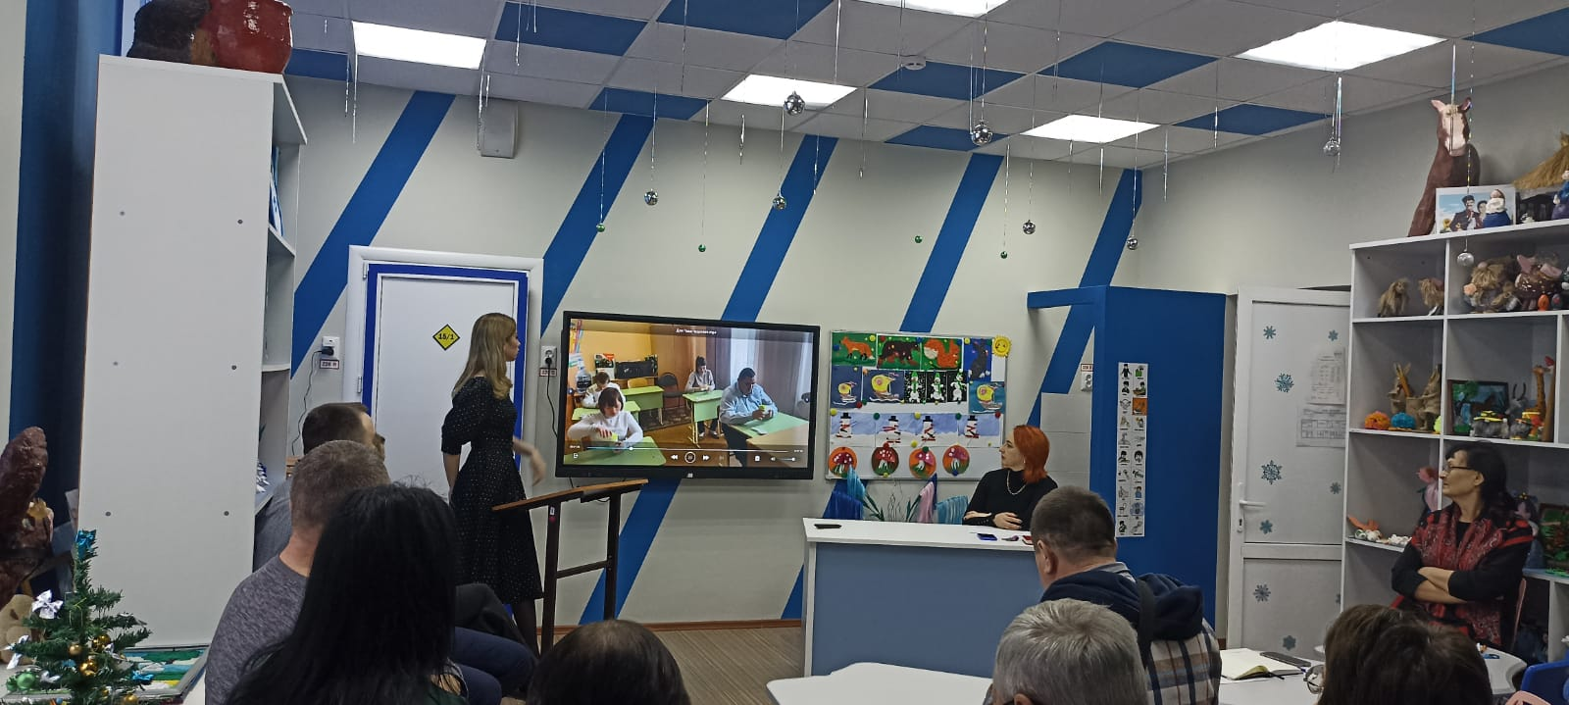

Черненко Марина Викторовна, педагог-психолог, в своём докладе познакомила нас с понятием «визуальная дискриминация» и рассказала, как ведётся работа в данном направлении в рамках метода сенсорной интеграции.
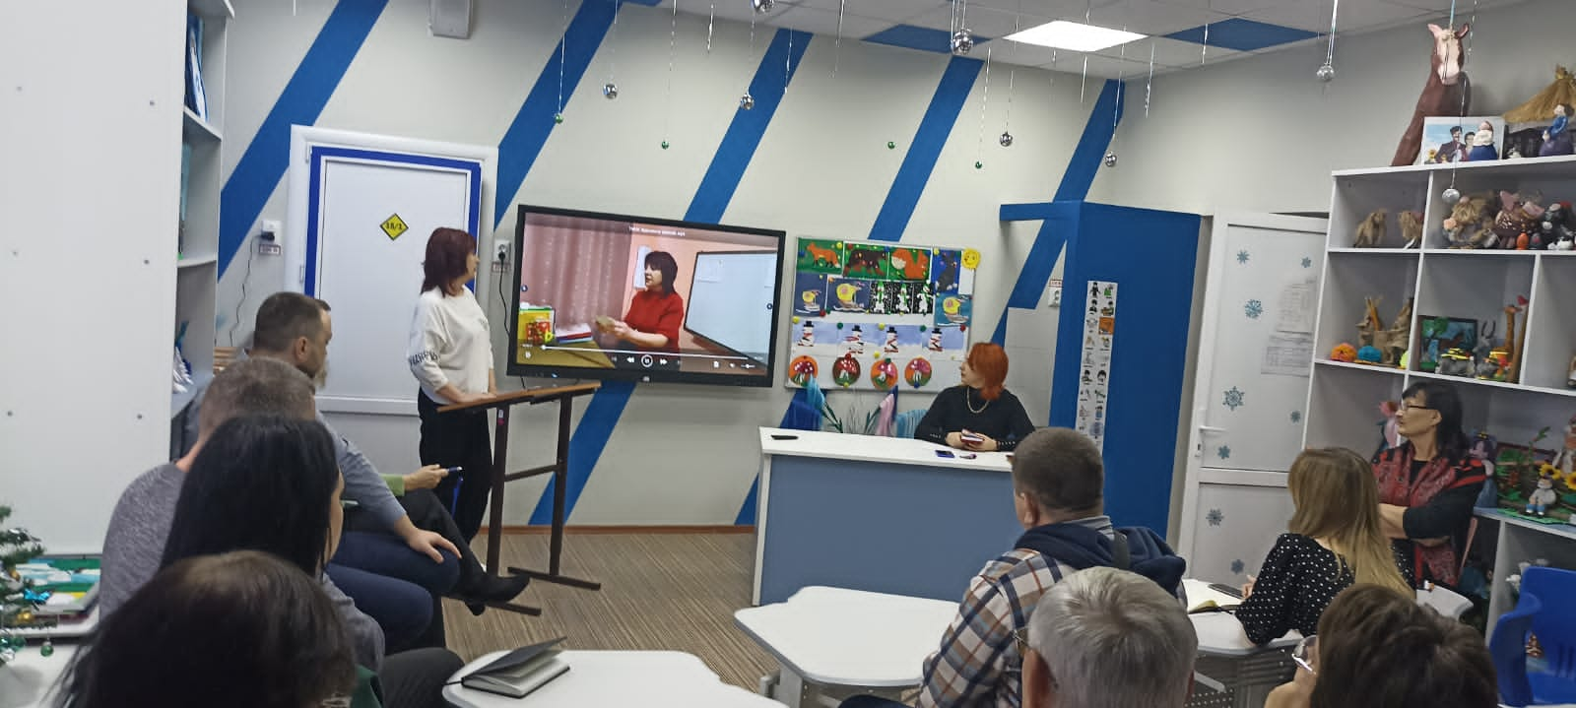
Сидоренко Юлия Анатольевна, педагог-психолог, рассказала о том, как создать психологический комфорт на уроке. Юлия Анатольевна предоставила в своем докладе информацию о множестве игр, в которых ребенок может раскрыться и полностью проявить себя.
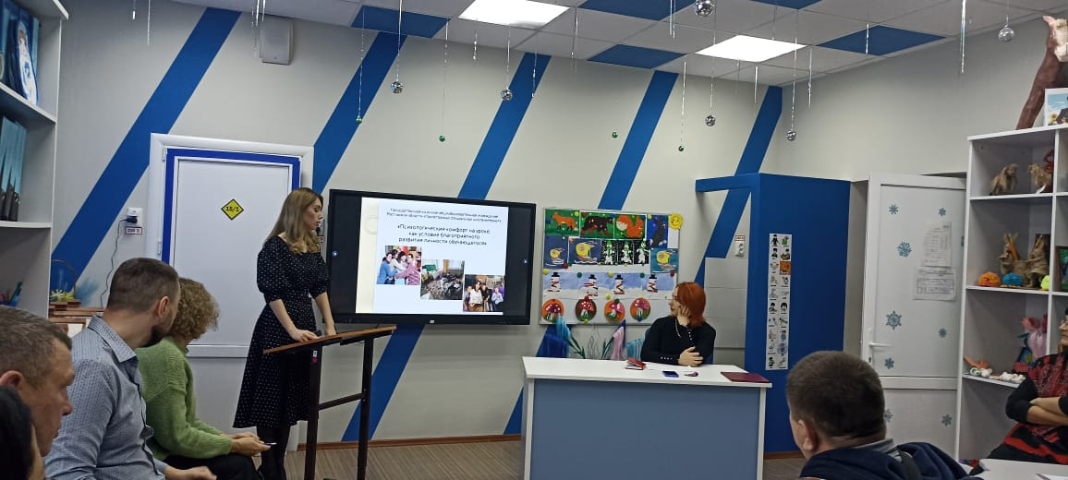
Постановили: представленный опыт работы принять к сведению.

По третьему вопросу «Итоги II четверти 2023-2024 учебного года» выступил заместитель директора школы-интерната по учебно-воспитательной работе Поляничко Алексей Николаевич.
Он проанализировал степень обученности обучающихся, качество знаний и успеваемость в процентном сопоставлении по сравнению с прошлой четвертью. Привел сравнительный анализ пропусков уроков по болезни, по неуважительной причине, сравнил с прошлой четвертью.
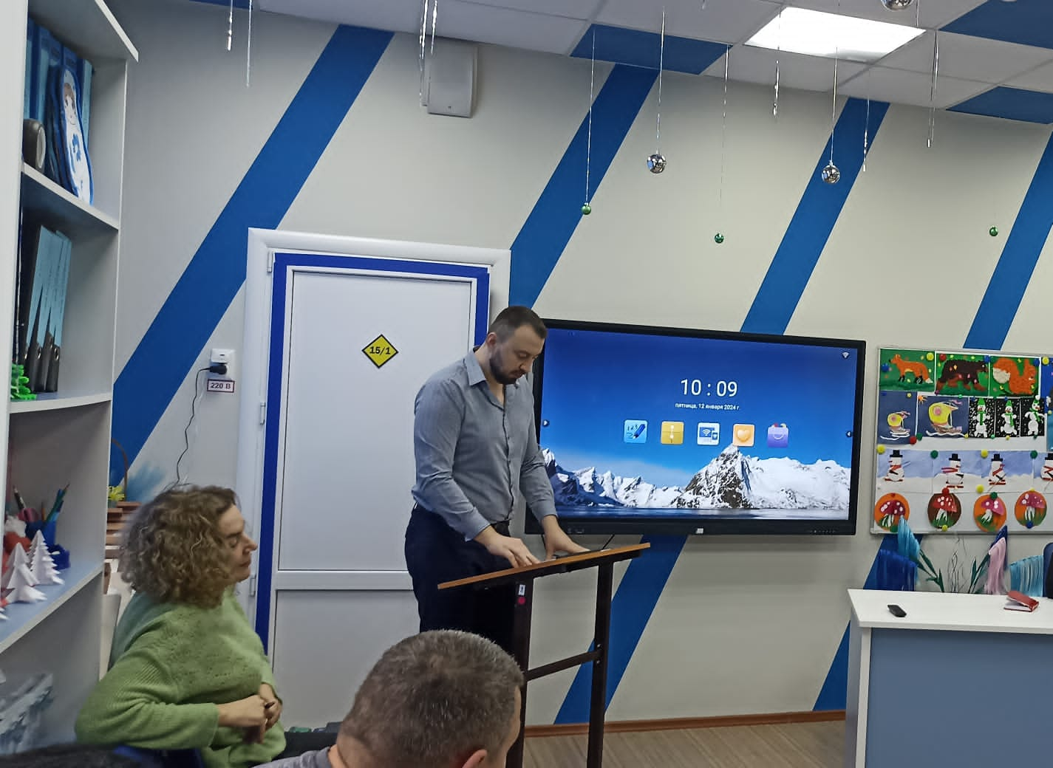
Постановили:Анализ результатов обучения по итогам II четверти 2023-2024 года принять к сведению. Педагогам продолжить работу и выйти на более высокий уровень успеваемости учащихся.

По четвертому вопросу «Утверждение графика отпусков работников образовательного учреждения на 2024 год» выступила директор школы-интерната Евгения Васильевна Грачева.
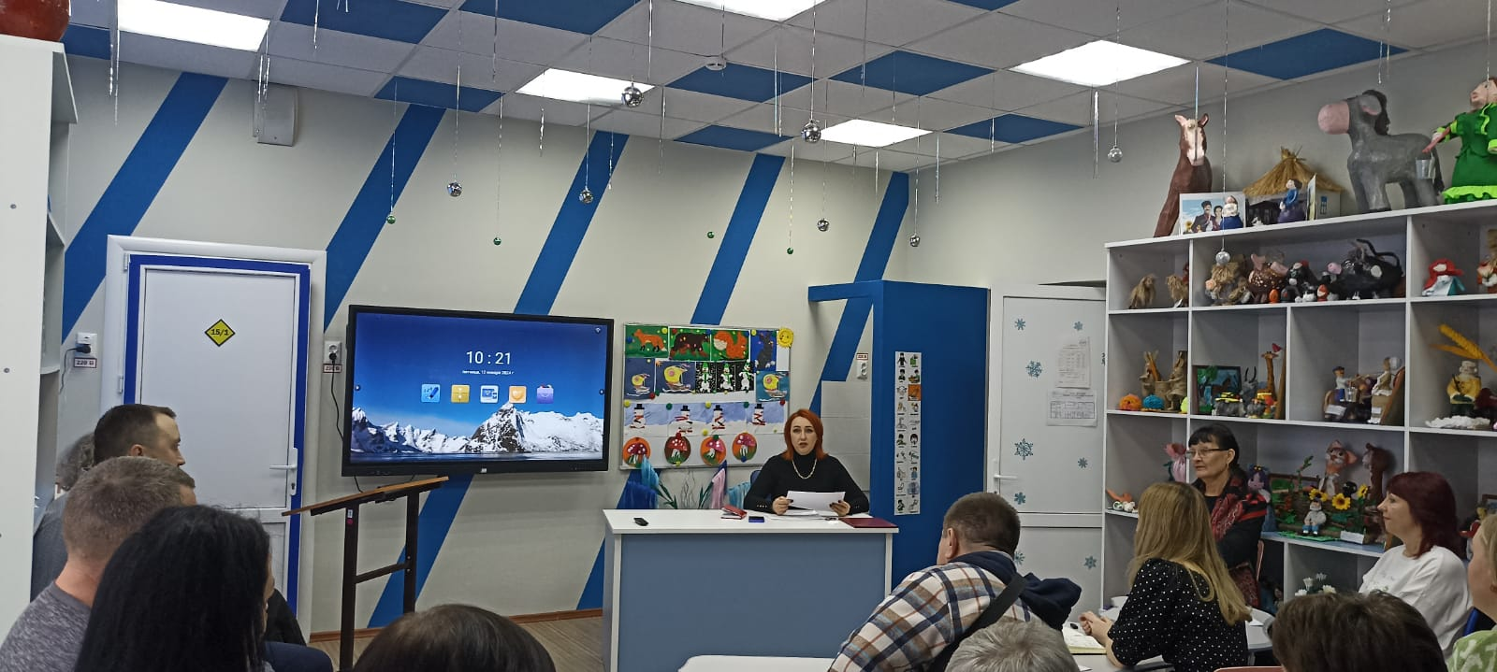
Информацию подготовила: В.В. Тищенко

